**Indian Institute of Information Technology Vadodara CS266: Operating Systems Lab**

**Lab 1**

**Roll No. 201951105 Name: Nishant Andoriya**

**Based on Pointers:**

1. Write a program to display address of an integer variable using pointer.

Ans:-

#include <bits/stdc++.h>

using namespace std;

int main()

{

int n;

cin >> n;

int *p;

p = &n;

cout << p << endl;

}

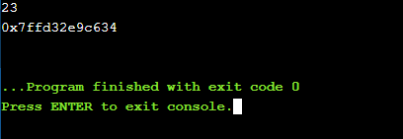

1. Write a program to access the entries of an integer array using pointer and also display address  for each entry.

Ans:-

#include <bits/stdc++.h>

using namespace std;

int main()

{

int arr[10];

for(int i=0;i<10;i++)

cin >> arr[i];

for(int i=0;i<10;i++)

{

cout << (arr+i) << " " << *(arr+i) << endl;

}

}

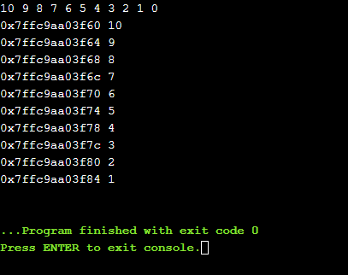

1. Write a program to perform bubble sort for an array having 10 entries.

Ans:-

#include <bits/stdc++.h>

using namespace std;

int main()

{

int arr[10];

for(int i=0;i<10;i++)

cin >> arr[i];

for(int i=0;i<10;i++)

{

for(int j=0;j<10-i-1;j++)

{

if(*(arr+j)>*(arr+j+1))

{

swap(*(arr+j),*(arr+j+1));

}

}

}

for(int i=0;i<10;i++)

cout << arr[i] << " ";

}

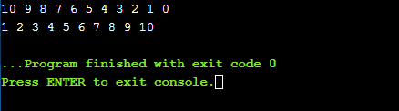

1. Write a program to perform matrix multiplication between two matrices and display the  answer.

Ans:-

#include <bits/stdc++.h>

using namespace std;

int main()

{

int r1,c1,r2,c2;

cout << "Enter dimensions of 1st matrix" << endl;

cin >> r1 >> c1;

cout << "Enter dimensions of 2nd matrix" << endl;

cin >> r2 >> c2;

if(c1!=r2)

cout << "matrix cannot be multiplied" << endl;

int mat1[r1][c1],mat2[r2][c2];

cout << "Enter 1st matrix elements" << endl;

for(int i=0;i<r1;i++)

{

for(int j=0;j<c1;j++)

{

cin >> mat1[i][j];

}

}

cout << "Enter 2nd matrix elements" << endl;

for(int i=0;i<r2;i++)

{

for(int j=0;j<c2;j++)

{

cin >> mat2[i][j];

}

}

int result[100][100];

for (int i = 0; i < r1; ++i)

{

for (int j = 0; j < c2; ++j)

{

for (int k = 0; k < c1; ++k)

{

*(*(result+i)+j) += *(*(mat1+i)+k) * *(*(mat2+k)+j);

}

}

}

cout << endl;

cout << "Output matrix" << endl;

for(int i=0;i<r1;i++)

{

for(int j=0;j<c2;j++)

cout << *(*(result+i)+j) << " ";

cout << endl;

}

}

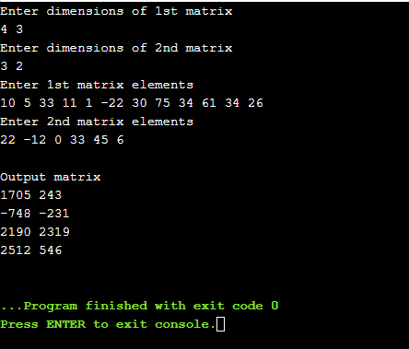

1. Write a program to count the number of digits, alphabets and white spaces from the entered  string.

#include <bits/stdc++.h>

using namespace std;

int main()

{

string str;

getline(cin, str);

int Charactercount=0,numbercount=0,spacecount=0;

for(int i=0;i<str.length();i++)

{

if(str[i]>='0' && str[i]<='9')

numbercount++;

else if((str[i]>='A' && str[i]<='Z') || (str[i]>='a' && str[i]<='z')) Charactercount++;

else if(str[i]==' ')

spacecount++;

}

cout << "Number of characters: " << Charactercount << endl;

cout << "Number of number: " << numbercount << endl;

cout << "Number of white spaces: " << spacecount << endl;

}

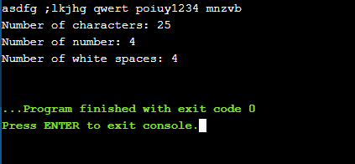

6. Write a program to reverse the word sequence.

Ans:-

#include <bits/stdc++.h>

using namespace std;

int main()

{

vector<string> temp;

string str;

string tmp="";

getline(cin,str);

for(int i=0;i<str.length();i++)

{

if(str[i]==' ')

{

temp.push_back(tmp);

tmp="";

}

else

tmp+=str[i];

}

temp.push_back(tmp);

for(int i=temp.size()-1;i>=0;i--)

{

cout << temp[i] << " ";

}

}

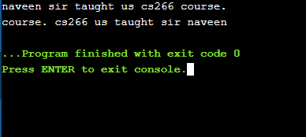

**Based on File handling:**

1. Write a program using file handling functions to copy a file.

Ans:-

#include <iostream>

#include <fstream>

using namespace std;

int main()

{

ofstream fout;

string str;

fout.open("file1.txt");

while (fout) {

getline(cin, str);

if (str == "-1")

break;

fout << str << endl;

}

fout.close();

ofstream x;

ifstream fin;

fin.open("file1.txt");

x.open("copiedfile1.txt");

while(1){

string str;

fin >> str;

if(fin.eof())

break;

x << str << endl;

}

return 0;

}

**INPUT:-**

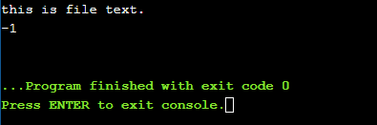

**OUTPUT:-**

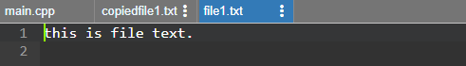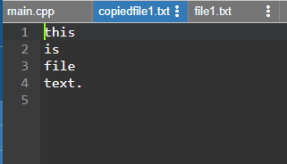

1. Write a program which converts entire file from lower case to upper case and vice versa.

Ans:-

#include <iostream>

#include <fstream>

using namespace std;

int main()

{

ofstream fout;

string str;

fout.open("file1.txt");

while (fout) {

getline(cin, str);

if (str == "-1")

break;

fout << str << endl;

}

fout.close();

ofstream x;

ifstream fin;

fin.open("file1.txt");

x.open("chandedfile.txt");

while(1){

string str;

fin >> str;

int i=0;

while(i<str.length())

{

char ch = str[i];

if(islower(str[i]))

ch = ch - 32;

if(isupper(str[i]))

ch = ch + 32;

x << ch;

i++;

}

x << endl;

if(fin.eof())

break;

}

return 0;

}

**INPUT:-**

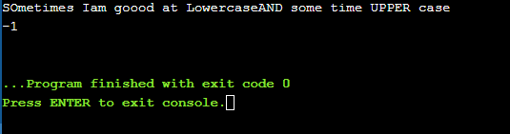

**OUTPUT:-**

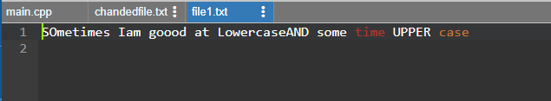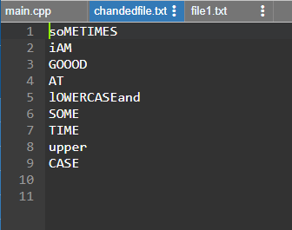

1. Write a program to read the contents of file and remove the vowels from that file and display.

Ans:-

#include <iostream>

#include <fstream>

using namespace std;

int main()

{

ofstream fout;

string str;

fout.open("file1.txt");

while (fout) {

getline(cin, str);

if (str == "-1")

break;

fout << str << endl;

}

fout.close();

ofstream x;

ifstream fin;

fin.open("file1.txt");

x.open("removevowels.txt");

while(1){

string str;

fin >> str;

int i=0;

while(i<str.length())

{

char ch = str[i];

if(ch!='a' && ch!='e' && ch!='i' && ch!='o' && ch!='u')

{

x << ch;

}

i++;

}

x << endl;

if(fin.eof())

break;

}

return 0;

}

**INPUT:-**

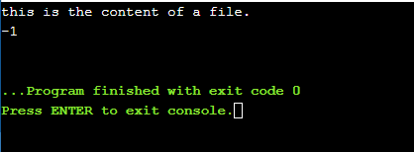

**OUTPUT:-**

